Semana 2 – Notas

En Flutter, se cumple todos los principios que se quieren en Dart (que todo es un objeto).

Se inicia con un void main. Asi como en java que la función principal es la que inicia todo lo demás.
Las variables String siempre se declaran con mayuscula en la S. String message.

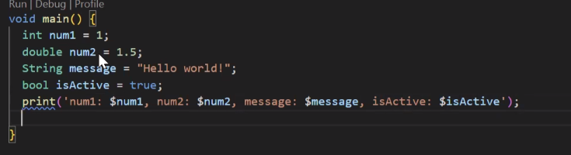
El símbolo de dollar $ inyecta al print lo que hay en esas variables.

Variables complejas (Los diccionarios de Python)
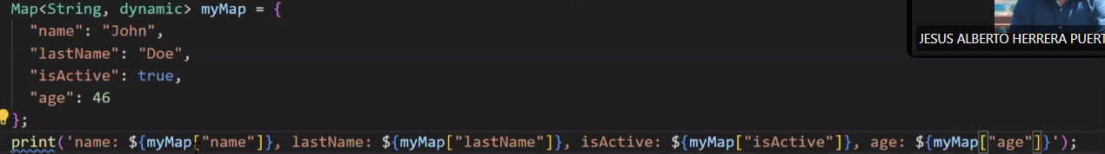

Lista, Tipo de dato, nombre de la variable. Cuidado con nombrar las variables, no poner cualquier tonteria.

Un for para mostrar todo lo de la lista
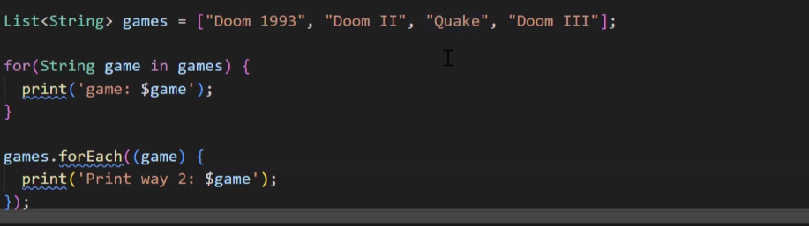

Listas en diccionarios:

Funciones
Definir una función (para dart, todo es un objeto).

Este sábado Aula magna, 7mo piso

